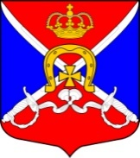

МУНИЦИПАЛЬНЫЙ СОВЕТ

ВНУТРИГОРОДСКОГО МУНИЦИПАЛЬНОГО ОБРАЗОВАНИЯ

САНКТ-ПЕТЕРБУРГА МУНИЦИПАЛЬНЫЙ ОКРУГ ДАЧНОЕ

пятый созыв

пр. Ветеранов, д. 69, Санкт-Петербург, 198255, тел./факс (812) 752-92-83, 752-94-19,
E-mail: mo_dachnoe27@mail.ru, http://www.dachnoe.ru
ОГРН 1027802765385, ИНН 7805110859, КПП 780501001

«28» августа 2019 года г. Санкт-Петербург

РЕШЕНИЕ № 306

О внесении изменений и дополнений в Решение Муниципального Совета МО Дачное от 30.09.2015 №67 «Об определении границ прилегающих к некоторым организациям и объектам территорий, на которых не допускается розничная продажа алкогольной продукции на территории Муниципального образования Муниципальный округ Дачное»

В соответствии с частями 2 и 4 статьи 16 Федерального закона от 22.11.1995 №171-ФЗ «О государственном регулировании производства и оборота этилового спирта, алкогольной и спиртосодержащей продукции и об ограничении потребления (распития) алкогольной продукции», постановлением Правительства Российской Федерации от 27.12.2012 №1425 «Об определении органами государственной власти субъектов Российской Федерации мест массового скопления граждан и мест нахождения источников повышенной опасности, в которых не допускается розничная продажа алкогольной продукции, а также определении органами местного самоуправления границ прилегающих к некоторым организациям и объектам территорий, на которых не допускается розничная продажа алкогольной продукции», Законом Санкт-Петербурга от 23.09.2009 №420-79 «Об организации местного самоуправления в Санкт-Петербурге», Уставом Муниципального образования Муниципальный округ Дачное, с учетом представления прокуратуры Кировского района Санкт-Петербурга от 18.06.2019 № 061-03-06-2019 (далее МО Дачное),

Муниципальный Совет МО Дачное решил:

1. Внести следующие изменения и дополнения в Решение Муниципального Совета МО Дачное от 30.09.2015 года №67 «Об определении границ прилегающих к некоторым организациям и объектам территорий, на которых не допускается розничная продажа алкогольной продукции на территории Муниципального образования Муниципальный округ Дачное» (далее - Решение):
1.1. Пункты 1 и 1.1. Решения изложить в следующей редакции:
«1. Определить границы прилегающих территорий к некоторым организациям и объектам, на которых не допускается розничная продажа алкогольной продукции, на территории МО Дачное, за исключением розничной продажи алкогольной продукции при оказании услуг общественного питания (далее - прилегающие территории) на следующих расстояниях:
1) к зданиям, строениям, сооружениям, помещениям, находящимся во владении и (или) пользовании образовательных организаций (за исключением организаций дополнительного образования, организаций дополнительного профессионального образования), а также к зданиям, строениям, сооружениям, помещениям, в которых данный вид деятельности осуществляется, – 100 метров;
2) к зданиям, строениям, сооружениям, помещениям, находящимся во владении и (или) пользовании, осуществляющих обучение несовершеннолетних, а также к зданиям, строениям, сооружениям, помещениям, в которых данный вид деятельности осуществляется, – 100 метров;
3) к зданиям, строениям, сооружениям, помещениям, находящимся во владении и (или) пользовании юридических лиц независимо от организационно-правовой формы и индивидуальных предпринимателей, осуществляющих в качестве основного (уставного) вида деятельности медицинскую деятельность или осуществляющих медицинскую деятельность наряду с основной (уставной) деятельностью на основании лицензии, выданной в порядке, установленном законодательством Российской Федерации, за исключением видов медицинской деятельности по перечню, утвержденному Правительством Российской Федерации, а также к зданиям, строениям, сооружениям, помещениям, в которых данный вид деятельности осуществляется, – 70 метров;
4) к спортивным сооружениям, которые являются объектами недвижимости и права на которые зарегистрированы в установленном порядке – 70 метров;
5) к боевым позициям войск, полигонам, узлам связи, в расположении воинских частей, к специальным технологическим комплексам, к зданиям и сооружениям, предназначенным для управления войсками, размещения и хранения военной техники, военного имущества и оборудования, испытания вооружения, а также к зданиям и сооружениям производственных и научно-исследовательских организаций Вооруженных Сил Российской Федерации, других войск, воинских формирований и органов, обеспечивающих оборону и безопасность Российской Федерации - 70 метров;
6) к вокзалам и аэропортам – 70 метров;
7) к местам нахождения источников повышенной опасности, определяемых органами государственной власти Санкт-Петербурга, – 70 метров.
  - Определить границы прилегающих территорий, к некоторым организациям и объектам, на которых не допускается розничная продажа алкогольной продукции при оказании услуг общественного питания на территории МО Дачное на расстоянии 50 метров от всех видов защищаемых объектов, указанных в пункте 1 настоящего Решения.»

  - Пункт 7 Решения изложить в следующей редакции:
«7. Положения настоящего Решения применяются к существующим, но не выявленным на момент принятия настоящего Решения защищаемым объектам, либо к вновь созданным, с момента вступления в силу настоящего Решения, защищаемым объектам, у которых границы прилегающей территории определяются в соответствии с пунктами 1-5 настоящего Решения.»

  - Внести изменения в Приложение № 1 к Решению, дополнив его строкой 38 следующего содержания:

38 | Общество с ограниченной ответственностью | «Талантика» | 198255, Санкт-Петербург,  Проспект Ветеранов, дом 75, корпус 1 квартира 9-10Н

  - Внести изменения в Приложение № 2 к Решению, изложив в новой редакции Схему №22.3.3. согласно приложению, к настоящему Решению.

  - Внести изменения в Приложение № 2 к Решению, дополнив его строкой 38 следующего содержания:

38 | Общество с ограниченной ответственностью | «Талантика» | 198255, Санкт-Петербург,  Проспект Ветеранов, дом 75, корпус 1 квартира 9-10Н | 38.1.1.  38.1.2. |  | 38.3.1.  38.3.2.

  - Внести изменения в Приложение № 2 к Решению, дополнив его Схемами №38.1.1., №38.1.2., №38.3.1. и №38.3.2. согласно приложению, к настоящему Решению.

2. Опубликовать настоящее Решение в официальном печатном издании Муниципального Совета МО Дачное в газете «Округ Дачное. Специальный выпуск».

3. Решение вступает в силу со дня его официального опубликования.

Глава МО Дачное,
исполняющий полномочия
Председателя Муниципального Совета В.А.Сагалаев

Приложение к Решению МС МО Дачное №306 от 28.08.2019 года
Схема № 22.3.3.
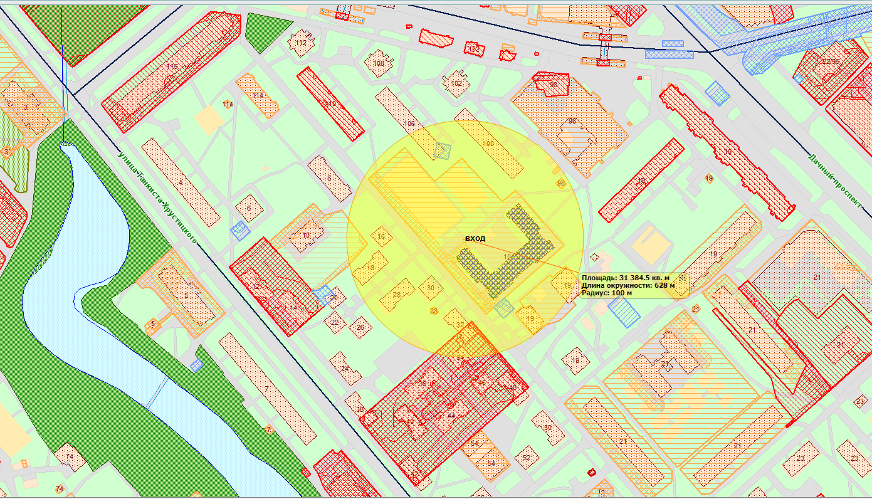
Государственное бюджетное общеобразовательное учреждение средняя общеобразовательная школа № 282 с углубленным изучением французского языка Кировского района Санкт-Петербурга Г. Санкт-Петербург, б-р Новаторов, д.104, литер А
Масштаб 1 : 2 000
Приложение к Решению МС МО Дачное №306 от 28.08.2019 года

Схема № 38.1.1.
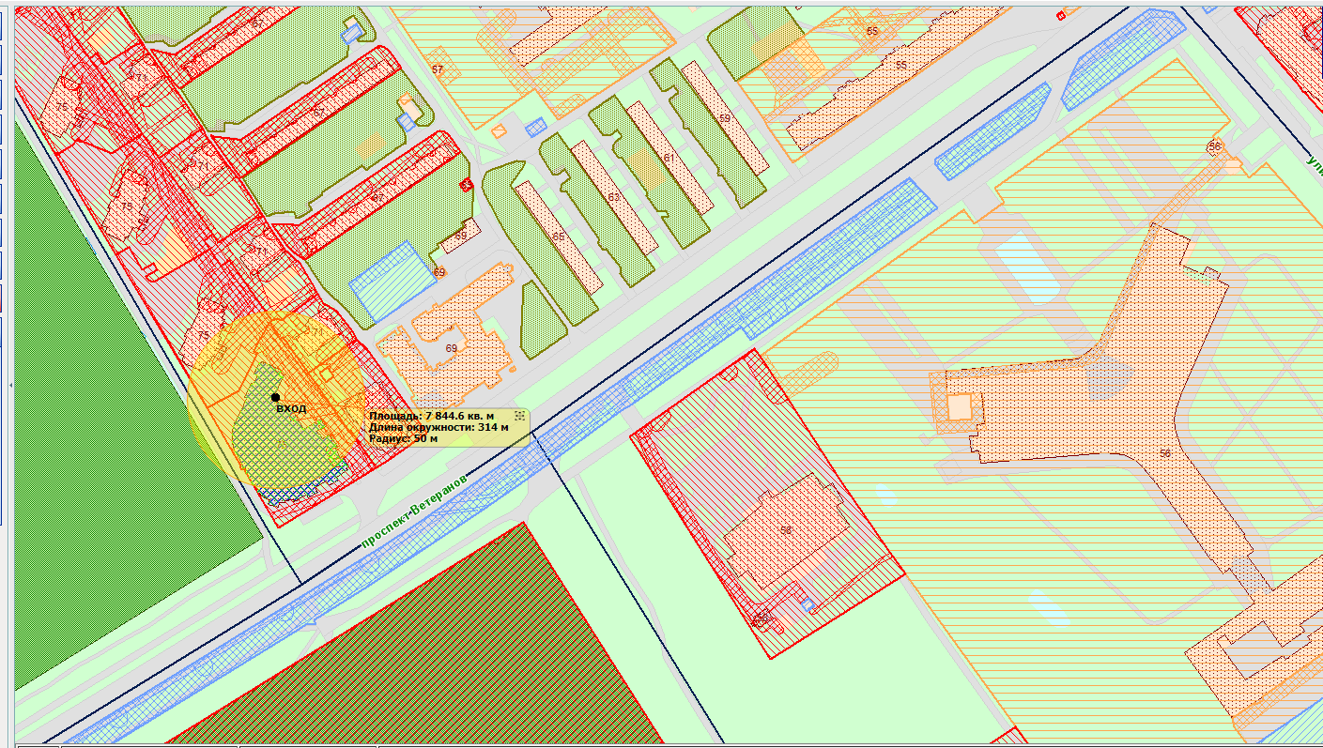
Общество с ограниченной ответственностью «Талантика»
г. Санкт-Петербург, пр. Ветеранов, д. 75, корп. 1, кв. 9-10Н
Масштаб 1 : 2 000

Приложение к Решению МС МО Дачное №306 от 28.08.2019 года

Схема № 38.1.2.
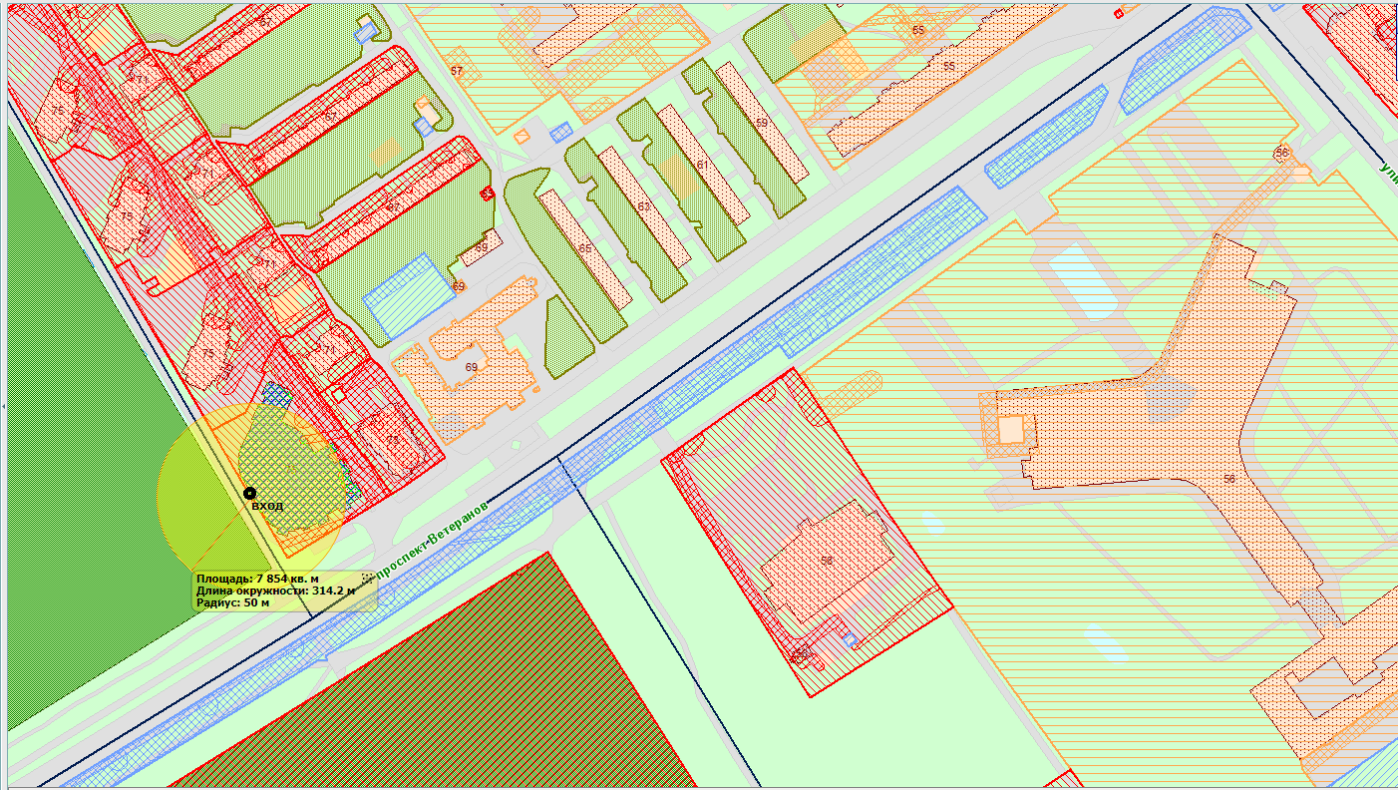

Общество с ограниченной ответственностью «Талантика»
г. Санкт-Петербург, пр. Ветеранов, д. 75, корп. 1, кв. 9-10Н
Масштаб 1 : 2 000
Приложение к Решению МС МО Дачное №306 от 28.08.2019 года

Схема № 38.3.1.
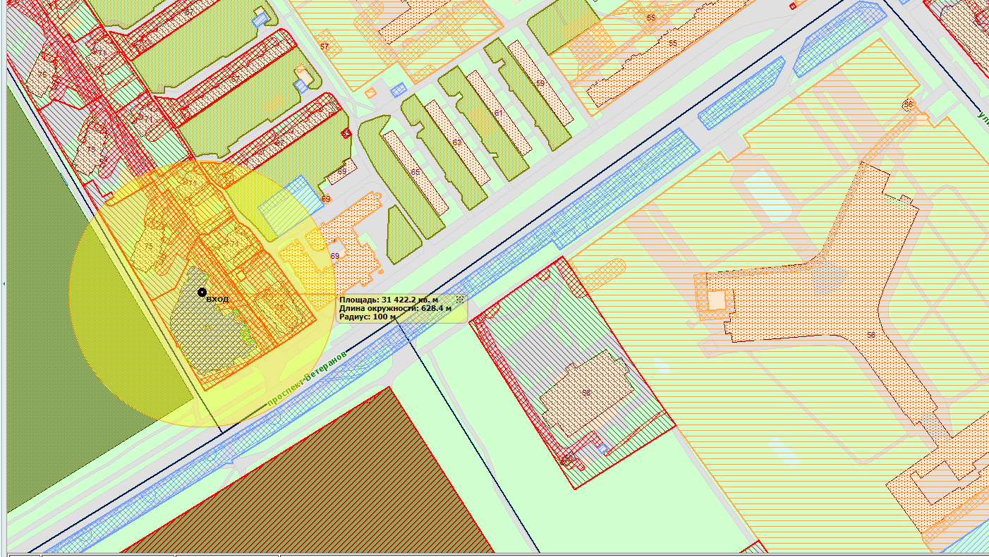
Общество с ограниченной ответственностью «Талантика»
г. Санкт-Петербург, пр. Ветеранов, д. 75, корп. 1, кв. 9-10Н
Масштаб 1 : 2 000

Приложение к Решению МС МО Дачное №306 от 28.08.2019 года

Схема № 38.3.2.
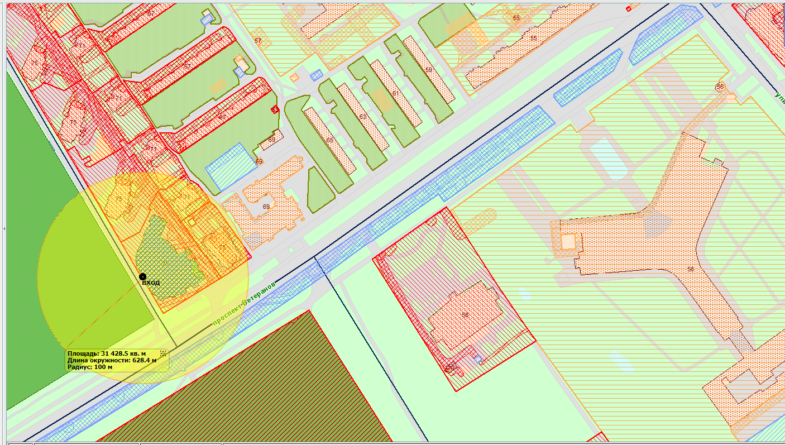
Общество с ограниченной ответственностью «Талантика»
г. Санкт-Петербург, пр. Ветеранов, д. 75, корп. 1, кв. 9-10Н
Масштаб 1 : 2 000

